Nama : Muhammad Ihsan Fansyuri

NIM : 1911016210024

1. fungsional

* sistem login
* teknologi untuk mendeteksi objek
* teknologi suara untuk mengirimkan pesan
* fitur GPS untuk mengetahui lokasi
* jarak objek yang dikenali

non fungsional

* aplikasi mudah di gunakan
* diakses menggunakan internet
* update berkala

1. Use case diagram

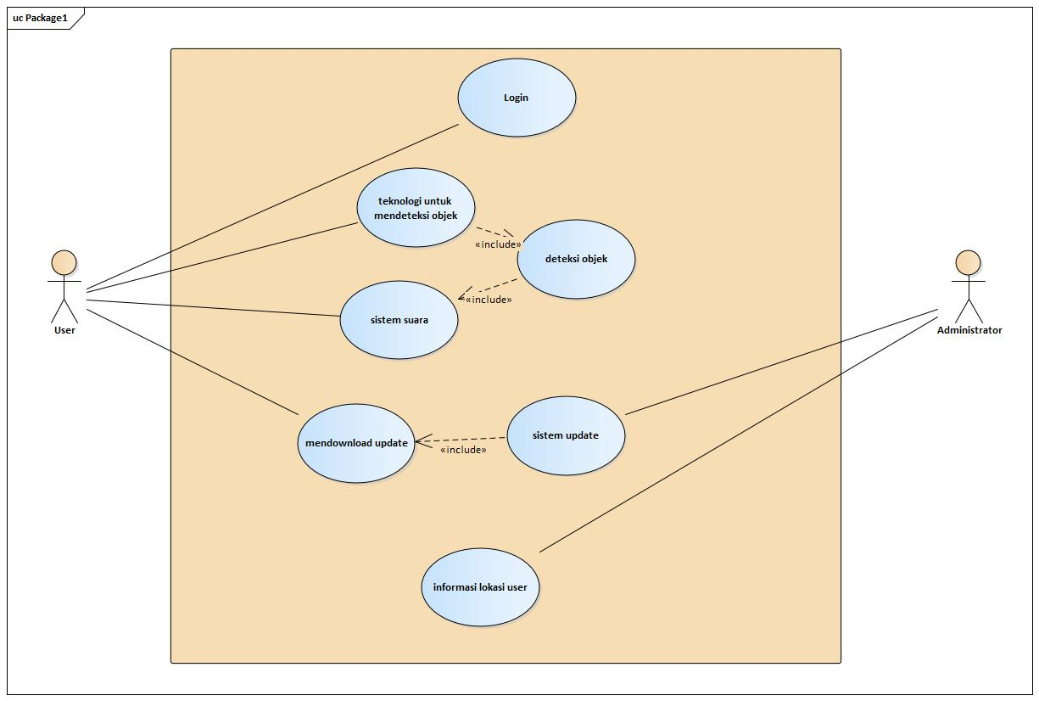

1. Use case deskription

|  |  |  |
| --- | --- | --- |
| Nama use case | update aplikasi | |
| Aktor | user dan admin | |
| Deskripsi | admin dapat mengirim pembaruan aplikasi dan user dapat menguduhnya | |
| Normal course | user | admin |
| * Memilih menu update aplikasi * Mengunduh update | * Memasukkan pembaruan kedalam aplikasi |
| pre-condition | user dapat menerima pmeberitahuan update dan dapat menguduhnya | |
| post-condition | user keluar dari menu update dan kembali ke halaman utama | |
| assumtion | jika ada update terbaru maka akan dikirim pemberitahuan oleh admin | |